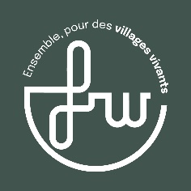

Ensemble pour des villages vivants

Wallonie picarde
Wallonie picarde

Séance de présentation et d'information BiodiverCité
Salle du Conseil communal – Pecq
13 avril 2023

Présents :
Julie Lepoutre – Echevine de l'Environnement
11 participants
Julien Van Eeckhout – Agent de développement de la Fondation Rurale de Wallonie (FRW)
Eric Evrard – Agent de développement de la FRW

- Introduction

Julie Lepoutre remercie les citoyens présents pour leur présence. Il indique que le projet BiodiverCité est un nouveau subside annuel de la Région Wallonne auquel l’entité de Pecq a déjà répondu en 2021 et 2022. Dans le cadre de cet appel, la Commune souhaite intégrer une consultation citoyenne afin de recueillir des idées de projets qui pourraient être menés sur le site de l’Epine à Obigies. Afin d'aider la commune dans la rédaction des fiches, d'assurer la consultation citoyenne et le suivi des projets la commune bénéficie du soutien de la Fondation Rurale de Wallonie (FRW)

- Contexte "BiodiverCité"

Le subside BiodiverCité est né de la volonté de la Ministre Tellier de regrouper en un seul subsides trois autres subsides qui existaient : la semaine de l'arbre, le Programme Communal de Développement de la Nature (PCDN) et le plan Maya. Le subside, d'un montant maximum de 12.000€ (10.000€ pour des fiches-actions et 2.000€ pour la distribution d’arbres aux particuliers), est annuel et réglementé par un vadémécum qui fixe les projets éligibles ou non. L'avantage de cet appel est que la Région Wallonne a prévu dans son enveloppe annuelle un montant de 12.000€ pour chaque commune wallonne. En pratique, chaque fiche-action introduite par la Commune et qui respecte le vadémécum serait donc acceptée.

- BiodiverCité: édition 2021

En 2021, la Commune a introduit 4 fiches-actions issues de projets citoyens ou associatifs adressés à la commune.

Projet | Localisation | Etat d'avancement
Formation du personnel ouvrier sur les plantes invasives | Sans objet | Réalisé
Plantation « un arbre, une naissance » | Entité de Pecq | Réalisé
Installation de boudins végétalisés | Coupures des Albronnes | Réalisé
Distribution d’arbres à la population | Sans objet | Réalisé

Afin d'être subsidiables, ces projets devront être réalisés avant le 1er mars 2024.

- BiodiverCité 2022

En 2022, la Commune a introduit 6 fiches-actions issues de projets citoyens ou associatifs adressés à la commune.

Projet | Localisation | Etat d'avancement
Distribution d’arbres à la population | Sans objet | Novembre 2023
Pose de panneaux de sensibilisation | Coupures | En cours
Installation de prairies fleuries | Entité | En cours
Formation du personnel ouvrier – prairies fleuries | Sans objet | En cours
Formation du personnel ouvrier – cimetière nature | Sans objet | En cours
Gestion de la mare de la Loguette | Pecq | En cours

- BiodiverCité 2023

Dans le cadre du subside 2023, la Commune peut à nouveau bénéficier de 10.000€ pour des fiches-actions et de 2.000€ pour l'achat et la distribution de plants lors de la Saint Catherine 2024. Afin d'accompagner la Commune dans l'élaboration des fiches-actions, elle bénéficie d'un accompagnement par plusieurs structures extérieures:

Structures | Thématiques | Site internet
ADALIA | Gestion différenciée | https://www.adalia.be/
EcoWal | Cimetières, prairies et espaces verts | http://ecowal.be/
Natagora – Biodiversité dans le bâti | Faune et flore dans le bâti | https://www.natagora.be/
Service Public de Wallonie (SPW) | Suivi administratif des dossiers | http://biodiversite.wallonie.be/fr/subvention-biodivercite.html?IDC=6394
Fondation Rurale de Wallonie (FRW) | Participation citoyenne | https://www.frw.be/
Conseil’haies | Conseils pour la plantation de haies | www.Yesweplant.wallonie.be

Les projets
Pour être éligibles, les fiches-actions doivent être réalisées sur des sites accessibles au public dont la commune est propriétaire ou sur lesquels elle a une convention de gestion d'au moins 15 ans.

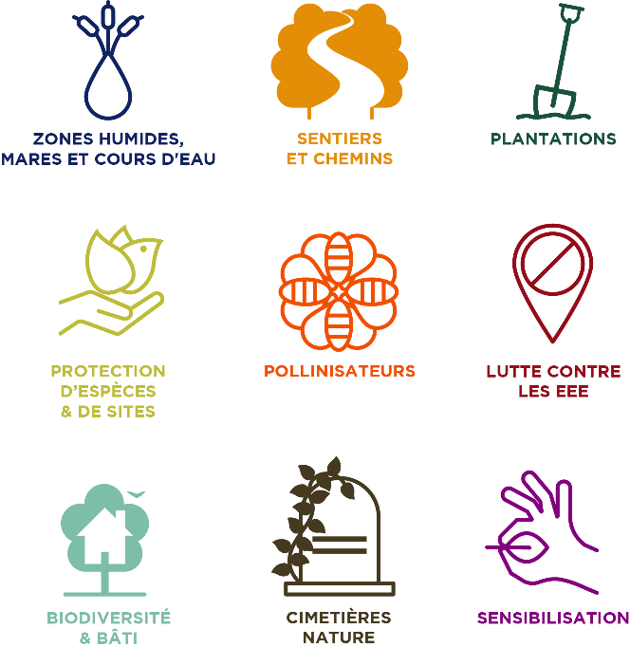
Les thématiques
Le vadémécum du subside développe les postes éligibles derrière chacune des thématiques. Il est disponible sur le site :
http://biodiversite.wallonie.be/fr/subvention-biodivercite.html?IDC=6394

Encodage
avant le 31/05/2023
Concrètement,
Le collège valide les fiches-actions
Rédaction des fiches-actions
Réalisation des projets
01/01/2023 au 01/03/2025

Réunion d'information
13 avril 2023

0 mars 2022

La particularité de cet appel est qu'il a un effet rétroactif. Ainsi, des projets ayant déjà été

- Suggestions d’aménagements proposés pour le site de l’Epine éligibles via BiodiverCité

- Aménager une entrée au site depuis la rue Frayère

Cette entrée permettrait de faciliter l’accès au site. Elle devrait être attractive visuellement avec, par exemple, un panneau d’information (« Bienvenue sur le site de l’Epine, Histoire du site, …).

- Création d’une mare

Il semble qu’il y ait une partie plus humide sur le site. A cet endroit, moyennant l’aval du Contrat de Rivière Escaut Lys, une mare pourrait être créée.

- Remplacement des clôtures et mise en place d’un éco pâturage.

Une des premières actions à entreprendre sur le site serait de remplacer les clôtures existantes. Cette installation pourrait permettre, dans un second temps de mettre en place un éco pâturage afin de faciliter la gestion du site.

- Protection des arbres en place

Il serait intéressant de profiter de « BiodiverCité » pour protéger les fruitiers installés récemment sur le site.

- Autres suggestions d’aménagements non éligibles via BiodiverCité

- Installation d’une ou plusieurs cabanes en saule
- Installation d’aménagement ludo-pédagogique
- Création d’un parcours « nu-pied »
- Gestion du bosquet en vue d’y faire une zone de jeu
- Création d’une zone de potager partagé
- Installation de jeux pour enfants
Ces projets ne sont pas éligibles via BiodiverCité mais pourraient l’être via le budget participatif de la Commune.

- Autres remarques des participants concernant le site de l’Epine

- Protection des anciens bâtiments

Sur le site, les anciens bâtiments menacent de s’écrouler. Il est important de protéger les futurs utilisateurs du site de dangers potentiels.

- Fauchage du site

Suite à la plantation récente des arbres fruitiers, il n’est plus possible de passer avec la faucheuse.

- Prochaines étapes
Un autre site similaire a été réaménagé dans l’entité de Celles : le site du Pont d’Helchin. Il est proposé aux participants de la réunion de se rendre sur ce site afin d’éventuellement s’en inspirer.
Une visite sur le site de l’Epine est fixée le 22 juin à 18h afin de travailler sur les futurs aménagements du site.

Julien Van Eeckhout
Eric Evrard
Agents de développement

